Здравствуй, детский сад!

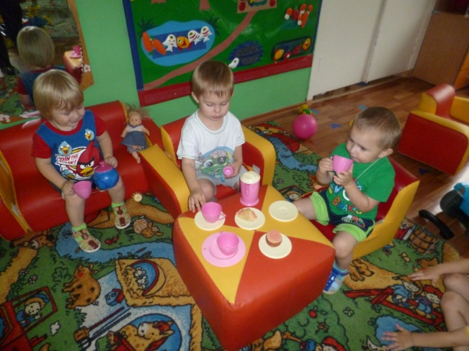Кажется, ещё вчера ваш малыш делал свои первые шаги… Время летит незаметно, и вот уже маме пора выходить на работу – а это значит, что пришло время отдавать его в детский сад. Самые маленькие ребятишки приходят в группу «Утята». Этот возраст является особенно уязвимым для адаптации, поскольку именно в этот период детства ребёнок менее всего приспособлен к отрыву от родных, более слаб и раним. Общая задача воспитателей и родителей – помочь ребёнку по возможности безболезненно войти в жизнь детского сада.

В нашей группе предварительно была создана предметно-развивающая среда, привлекающая детей. Приём детей осуществляется по индивидуальному графику, с постепенным увеличением времени пребывания в ДОУ. Детей встречают игрушки-забавы, герои сказок, которые положительно влияют на эмоциональное состояние ребёнка. Постоянное использование фольклора, художественной литературы, элементов театрализованной деятельности помогают детям справляться с трудностями привыкания к новой среде.

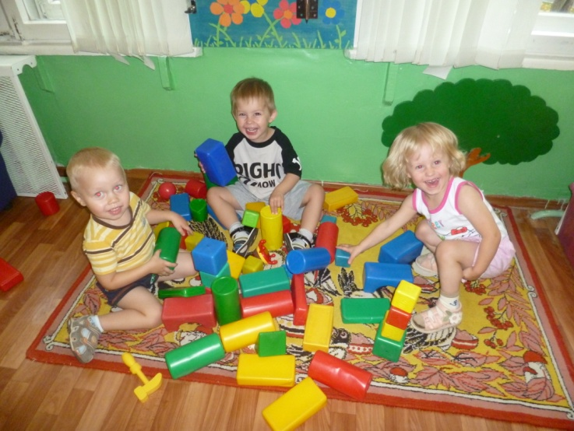Также важным условием поддержания положительного эмоционального состояния у детей является их занятость. Вовлечение в игровую деятельность совместно с воспитателем – самый эффективный метод по отношению к детям. Малышам нравятся игры с машинками, куклами, строительным материалом, подвижные игры. Восторг у детей вызывают игры с водой, песком.

Очень важно, чтобы родители и педагоги запаслись терпением и душевной теплотой. Именно от поддержки, внимания взрослых зависит, обретёт ли ребёнок свой первый полноценный опыт жизни в коллективе.